Djendi2@mail.ru

Дано
m(C₃H₅(OH)₃) = 9,2 кг
M(C₃H₅(OH)₃) = 92 кг/кмоль
M (C₃H₅(OCOC₁₅H₃₁)₃) = 806 кг/кмоль

Найти
m (C₃H₅(OCOC₁₅H₃₁)₃)

Решение

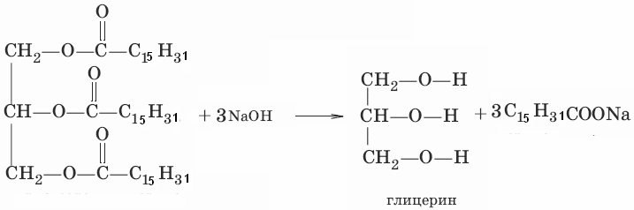

1. Находим количество вещества глицерина (глицерола, то же самое)

n (C₃H₅(OH)₃) = m(C₃H₅(OH)₃) / M(C₃H₅(OH)₃) = 9,2 / 92 = 0,1 кмоль

2. Находим количество вещества трипальмитата:

n (C₃H₅(OCOC₁₅H₃₁)₃) = n (C₃H₅(OH)₃) = 0,1 кмоль

3. Находим массу трипальмитата:

m (C₃H₅(OCOC₁₅H₃₁)₃) = n (C₃H₅(OCOC₁₅H₃₁)₃) x M (C₃H₅(OCOC₁₅H₃₁)₃) = 0,1 x 806 = 80,6 г

